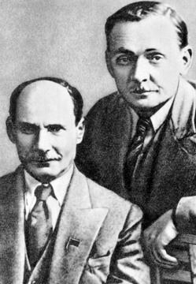
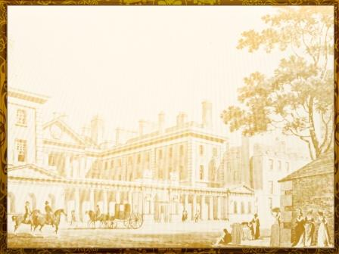

План мерапрыемстваў
УА «Барысаўскі дзяржаўны будаўнічы прафесійны ліцэй”
у рамках 135-годдзя з дня нараджэння Янкі Купалы і Якуба Коласа
№  п/п | Назва мерапрыемства | Тэрміны выканання | Адказныя за выкананне
1. | Паэтычны вечар “Не змоўкне голас песняроў” | люты  2017 года | Выкладчык беларускай мовы і літаратуры Кланюк Т.І.
2. | Кніжныя выставы:  Вялікія майстры беларускага слова  Нам засталася спадчына  Веліч памятных радкоў  Сыны зямлі беларускай  Зоркі беларускага небасхілу | люты-  лістапад  2017 года | Выкладчык беларускай мовы і літаратуры Кланюк Т.І.
3. | Інтэлектуальныя гульні “Па творах Коласа і Купалы” | сакавік  2017 года | Выкладчык беларускай мовы і літаратуры Кланюк Т.І.
4. | Вусны часопіс “Як песня народа-неўміручы наш Колас” | красавік  2017 года | Выкладчык беларускай мовы і літаратуры Кланюк Т.І.
5. | Конкурс чытальнікаў “А песня будзе жыць” | Май  2017 года | Выкладчык беларускай мовы і літаратуры Кланюк Т.І.
6. | Завочнае падарожжа па родных мясцінах Янкі Купалы і Якуба Коласа | чэрвень  2017 года | Выкладчык беларускай мовы і літаратуры Кланюк Т.І.
7. | Літаратурны дыктант па творах Янкі Купалы і Якуба Коласа | Верасень 2017 года | Выкладчык беларускай мовы і літаратуры Кланюк Т.І.
8. | Літаратурна-музычная гасцёўня “Песняры зямлі беларускай” | Кастрычнік  2017 года | Выкладчык беларускай мовы і літаратуры Кланюк Т.І.
9. | Лекцыя для навучэнцаў, прысвечаная жыццю і творчасці Янкі Купалы і Якуба Коласа | лістапад  2017 года | Выкладчык беларускай мовы і літаратуры Кланюк Т.І.
10. | Віктарына для выкладчыкаў, навучэнцаў, прысвечаная жыццю і творчасці Янкі Купалы і Якуба Коласа | верасень  2017 года | Выкладчык беларускай мовы і літаратуры Кланюк Т.І.
11. | Падрыхтоўка прэзентацый,прысвечаных 135-годдзю Я. Коласа Я. Купалы | на працягу  2017 года
12. | Экскурсіі ў Дзяржаўны літаратурны музей Янкі Купалы, Дзяржаўны літаратурны музей Якуба Коласа, на радзіму Янкі Купалы, на радзіму Якуба Коласа | чэрвень-ліпень-верасень  2017 года | Выкладчык беларускай мовы і літаратуры Кланюк Т.І.
13.  14. | Акцыя “Чытаем разам творы Янкі Купалы, Якуба Коласа” (для выкладчыкаў,навучэнцаў, педагогаў, бацькоў)  Літаратурны вернісаж “Па старонках кніг Я.Купалы Я.Коласа” | на працягу года  лістапад | Выкладчык беларускай мовы і літаратуры Кланюк Т.І.  Выкладчык беларускай мовы і літаратуры Кланюк Т.І.

Выкладчык беларускай мовы і літаратуры Т.І.Кланюк

